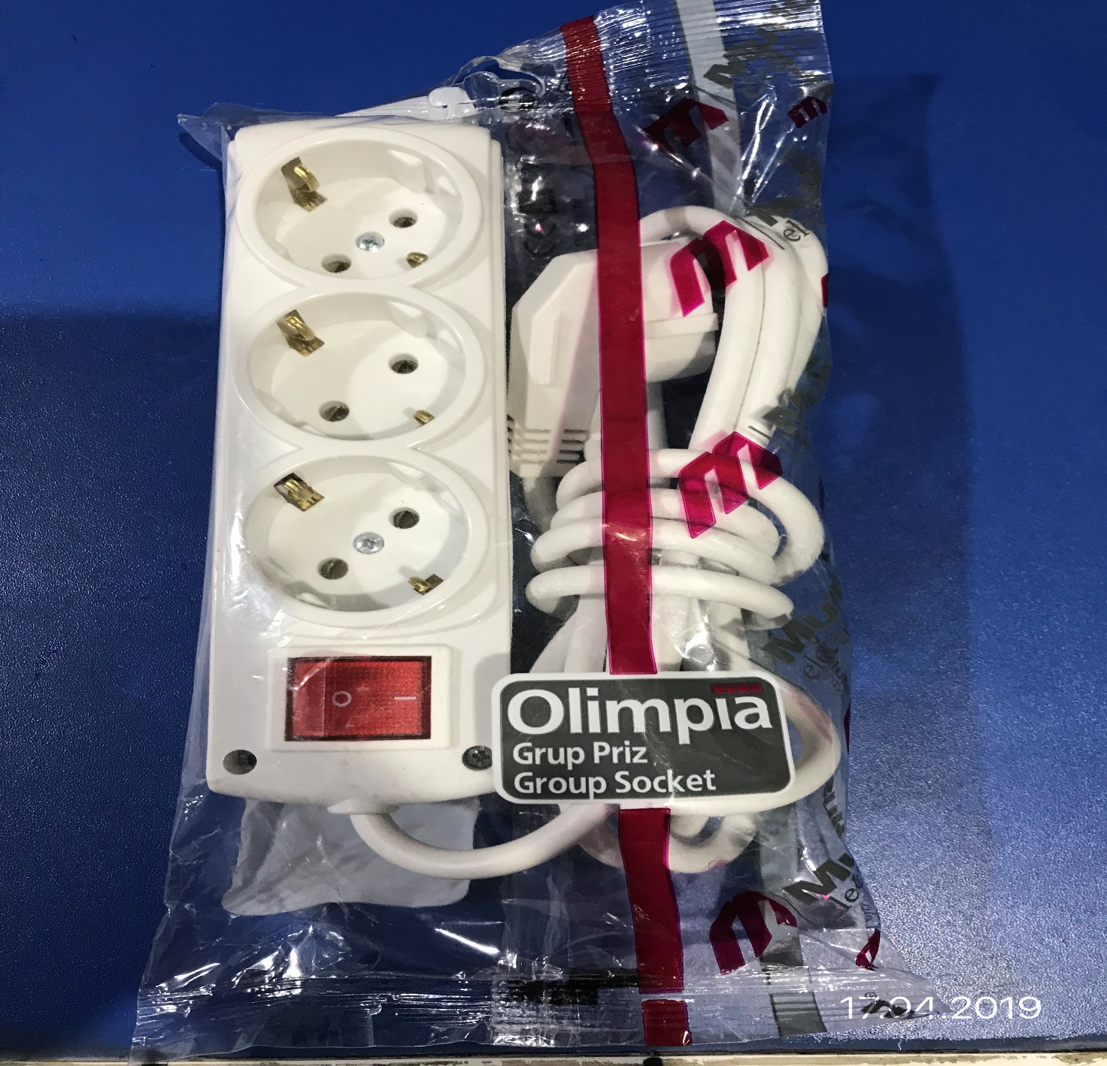

Подовжувач торгової марки «МUTLUSANELEKTRIK», арт. 02-68-84, згідно з протоколом випробувань ДП «Укрметртестстандарт» від 02.05.2019 року № 0787-1-2019 не відповідає вимогам ДСТУ IEC 60884-1:2007 за пунктом 14.9 – уземлювальний провід блоку розеток натягується (можливість обриву) раніше фазних проводів при ослабленні пристрою кріплення шнура живлення; (серйозний рівень ризику - наслідками може бути удар електричним струмом, електричні опіки або шок, механічні пошкодження).

